2.pielikums
Ministru kabineta
2013.gada 19.marta
noteikumiem Nr.154

Jēkabpils pilsētas administratīvās teritorijas robežas apraksts

2012.gada 1.oktobris
(robežas apraksta sagatavošanas datums)

Nr.  p.k. | Tās zemes vienības kadastra apzīmējums, pa kuru noteikta administratīvās teritorijas robeža | Robežojošās administratīvās teritorijas nosaukums
 | 56010017141 | Krustpils novads
 | 56010013608 | Krustpils novads
 | 56010017141 | Krustpils novads
 | 56010013607 | Krustpils novads
 | 56010013602 | Krustpils novads
 | 56010013606 | Krustpils novads
 | 56010013601 | Krustpils novads
 | 56010013610 | Krustpils novads
 | 56010013613 | Krustpils novads
 | 56010010009 | Krustpils novads
 | 56010013611 | Krustpils novads
 | 56010010009 | Krustpils novads
 | 56010013224 | Krustpils novads
 | 56010013271 | Krustpils novads
 | 56010017113 | Krustpils novads
 | 56010013229 | Krustpils novads
 | 56010013246 | Krustpils novads
 | 56010013226 | Krustpils novads
 | 56010017105 | Krustpils novads
 | 56010010108 | Krustpils novads
 | 56010010110 | Krustpils novads
 | 56010010126 | Krustpils novads
 | 56010010125 | Krustpils novads
 | 56010010112 | Krustpils novads
 | 56010010130 | Krustpils novads
 | 56010010116 | Krustpils novads
 | 56010010130 | Krustpils novads
 | 56010010113 | Krustpils novads
 | 56010017105 | Krustpils novads
 | 56010010207 | Krustpils novads
 | 56010010205 | Krustpils novads
 | 56010010213 | Krustpils novads
 | 56010010214 | Krustpils novads
 | 56010017144 | Krustpils novads
 | 56010010215 | Krustpils novads
 | 56010011615 | Krustpils novads
 | 56010017007 | Krustpils novads
 | 56010010357 | Krustpils novads
 | 56010010335 | Krustpils novads
 | 56010010380 | Krustpils novads
 | 56010010305 | Krustpils novads
 | 56010010301 | Krustpils novads
 | 56010017005 | Krustpils novads
 | 56010010347 | Krustpils novads
 | 56010010353 | Krustpils novads
 | 56010010360 | Krustpils novads
 | 56010010322 | Krustpils novads
 | 56010010358 | Krustpils novads
 | 56010010346 | Krustpils novads
 | 56010017005 | Krustpils novads
 | 56010017007 | Krustpils novads
 | 56010010359 | Krustpils novads
 | 56010017030 | Krustpils novads
 | 56010017156 | Krustpils novads
 | 56010015503 | Krustpils novads
 | 56010010785 | Krustpils novads
 | 56010014101 | Krustpils novads
 | 56010015502 | Krustpils novads
 | 56010017033 | Krustpils novads
 | 56010017156 | Krustpils novads
 | 56010010971 | Krustpils novads
 | 56010010940 | Krustpils novads
 | 56010010967 | Krustpils novads
 | 56010010945 | Krustpils novads
 | 56010010926 | Krustpils novads
 | 56010010831 | Krustpils novads
 | 56010011615 | Krustpils novads
 | 56010011065 | Krustpils novads
 | 56010017153 | Krustpils novads
 | 56010011091 | Krustpils novads
 | 56010011027 | Krustpils novads
 | 56010011013 | Krustpils novads
 | 56010017042 | Krustpils novads
 | 56010010043 | Krustpils novads
 | 56010017152 | Krustpils novads
 | 56010011157 | Krustpils novads
 | 56010011169 | Krustpils novads
 | 56010011197 | Krustpils novads
 | 56010011169 | Krustpils novads
 | 56010014004 | Krustpils novads  Jēkabpils novads
 | 56010020261 | Jēkabpils novads
 | 56010027156 | Jēkabpils novads
 | 56010020203 | Jēkabpils novads
 | 56010020235 | Jēkabpils novads
 | 56010020211 | Jēkabpils novads
 | 56010020218 | Jēkabpils novads
 | 56010027157 | Jēkabpils novads
 | 56010020262 | Jēkabpils novads
 | 56010020265 | Jēkabpils novads
 | 56010020208 | Jēkabpils novads
 | 56010020210 | Jēkabpils novads
 | 56010027159 | Jēkabpils novads
 | 56010020666 | Jēkabpils novads
 | 56010025508 | Jēkabpils novads
 | 56010020682 | Jēkabpils novads
 | 56010025407 | Jēkabpils novads
 | 56010020668 | Jēkabpils novads
 | 56010027211 | Jēkabpils novads
 | 56010020624 | Jēkabpils novads
 | 56010020623 | Jēkabpils novads
 | 56010027038 | Jēkabpils novads
 | 56010020967 | Jēkabpils novads
 | 56010027014 | Jēkabpils novads
 | 56010021035 | Jēkabpils novads
 | 56010025602 | Jēkabpils novads
 | 56010021047 | Jēkabpils novads
 | 56010025603 | Jēkabpils novads
 | 56010025604 | Jēkabpils novads
 | 56010025605 | Jēkabpils novads
 | 56010027011 | Jēkabpils novads
 | 56010021057 | Jēkabpils novads
 | 56010027008 | Jēkabpils novads
 | 56010021090 | Jēkabpils novads
 | 56010021092 | Jēkabpils novads
 | 56010021089 | Jēkabpils novads
 | 56010027009 | Jēkabpils novads
 | 56010021088 | Jēkabpils novads
 | 56010027007 | Jēkabpils novads
 | 56010025308 | Jēkabpils novads
 | 56010021059 | Jēkabpils novads
 | 56010020267 | Jēkabpils novads
 | 56010020266 | Jēkabpils novads
 | 56010027001 | Jēkabpils novads
 | 56010021180 | Jēkabpils novads
 | 56010021160 | Jēkabpils novads
 | 56010021191 | Jēkabpils novads
 | 56010021180 | Jēkabpils novads
 | 56010021194 | Jēkabpils novads
 | 56010021193 | Jēkabpils novads
 | 56010021188 | Jēkabpils novads
 | 56010027154 | Jēkabpils novads  Salas novads
 | 56010023203 | Salas novads
 | 56010023216 | Salas novads
 | 56010023215 | Salas novads
 | 56010023217 | Salas novads
 | 56010023202 | Salas novads
 | 56010027250 | Salas novads
 | 56010023201 | Salas novads
 | 56010021233 | Salas novads
 | 56010021218 | Salas novads
 | 56010021206 | Salas novads
 | 56010021212 | Salas novads
 | 56010021211 | Salas novads
 | 56010021210 | Salas novads
 | 56010027207 | Salas novads
 | 56010027112 | Salas novads
 | 56010021454 | Salas novads
 | 56010021457 | Salas novads
 | 56010027126 | Salas novads
 | 56010021469 | Salas novads
 | 56010014004 | Salas novads  Krustpils novads
 | 56010013101 | Krustpils novads
 | 56010014004 | Krustpils novads
 | 56010013448 | Krustpils novads
 | 56010013416 | Krustpils novads
 | 56010017123 | Krustpils novads
 | 56010013491 | Krustpils novads
 | 56010013418 | Krustpils novads
 | 56010013493 | Krustpils novads
 | 56010013492 | Krustpils novads
 | 56010017129 | Krustpils novads
 | 56010017122 | Krustpils novads
 | 56010017168 | Krustpils novads
 | 56010017181 | Krustpils novads
 | 56010013232 | Krustpils novads
 | 56010017141 | Krustpils novads
 | 56010013612 | Krustpils novads

Jēkabpils pilsētas administratīvās teritorijas robežas karte

2012.gada 1.oktobris
(robežas kartes sagatavošanas datums)

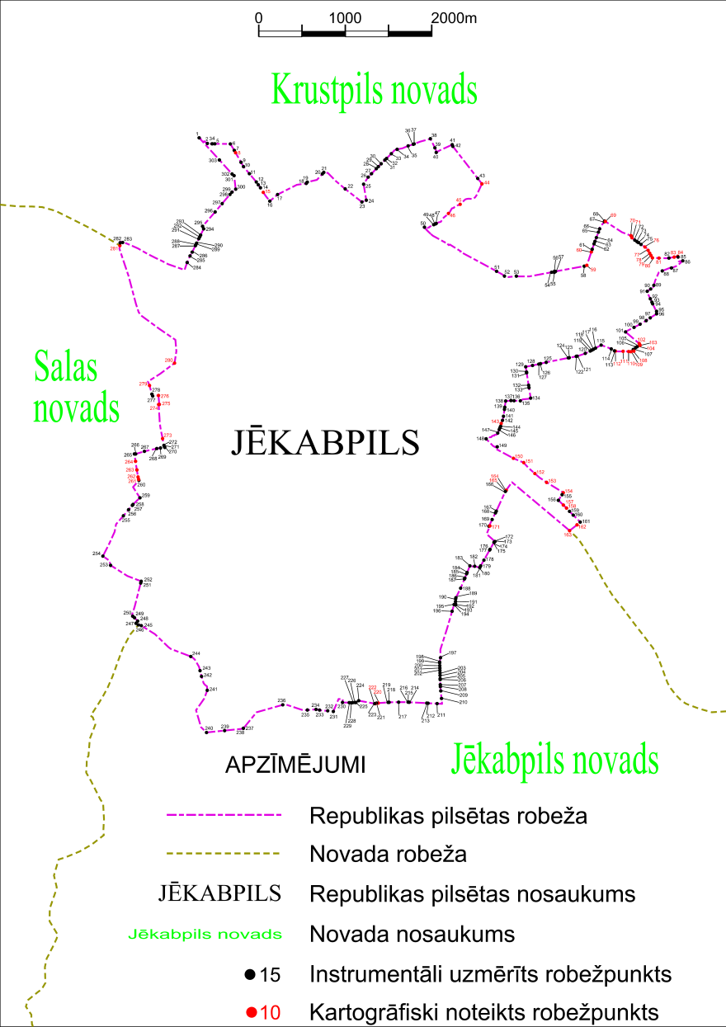

Tieslietu ministra vietā –
iekšlietu ministrs R.Kozlovskis

